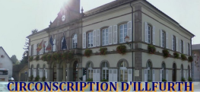Circonscription d’Illfurth | Programme personnalisé d’aides aux élèves  Outil du maître

Nom et prénom | Nature de la difficulté | Objectifs prioritaires | Types d’aides mises en œuvre | Bilan | Renforcement éventuel du programme d’aides
 | A identifier à partir de l’évaluation en continu et des explicitations avec l’élève | Items des programmes ;  Compétences du SCCCC | Temps scolaire : modalités de différenciation pédagogique  Hors temps scolaire : APC |  | PPRE, aides extérieures, intervention RASED, réunions d’équipe éducative | Bilan
Liste des élèves bénéficiant d’un programme d’aides

